ТЕСТ- ИГРА В КАРТИНКАХ
- Рассмотри внимательно картинки, на которых изображены персонажи известных мультфильмов. Кто их них является главным героем известного детского спектакля В. Алеева?
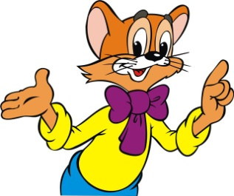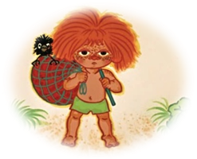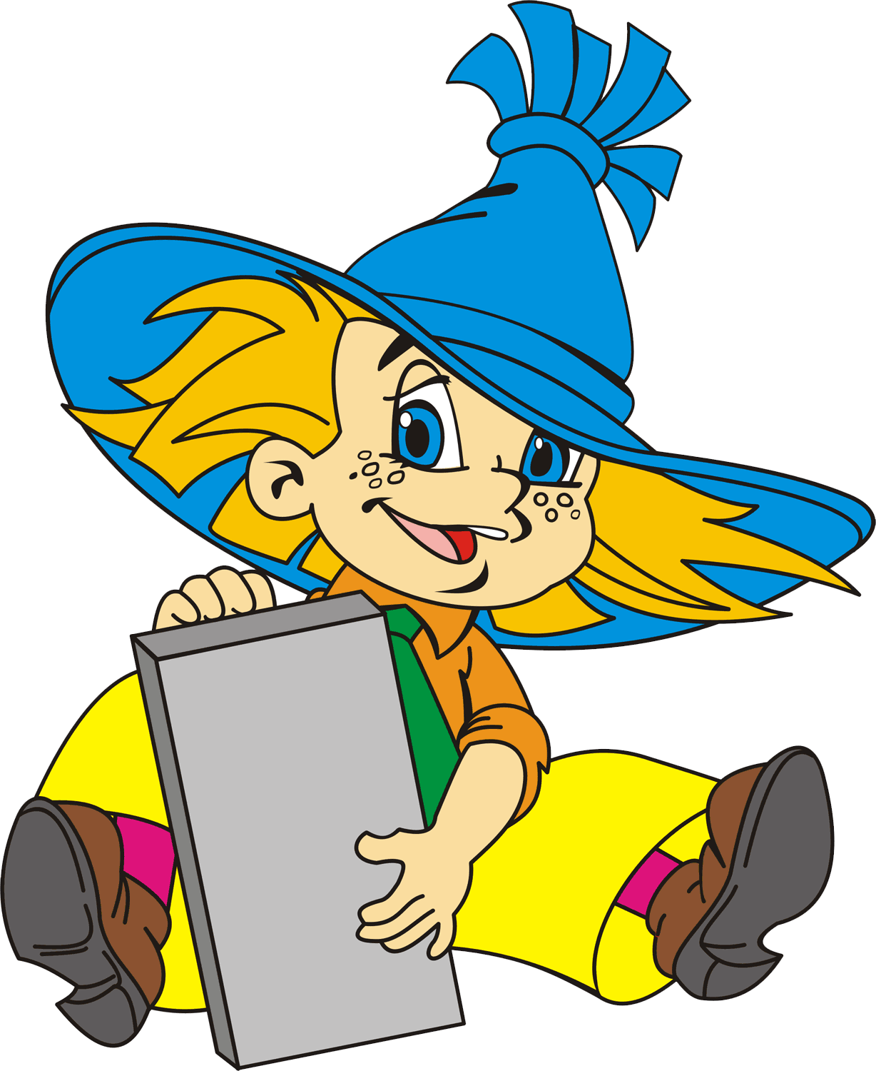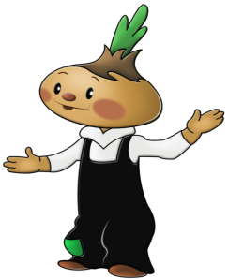
- Послушайте песню «Мы теперь ученики». Выберите изображение, характеризующее настроение музыки.

1. 2. 3.

4. 5. 6.

- Определите музыкальные жанры (танец, марш и песня).
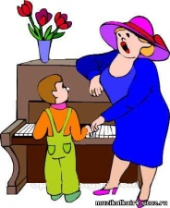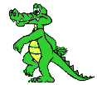
1. 2. 3. 4. 5.

4. Кто из русских композиторов вам знаком? С какими музыкальными произведениями этих композиторов вы встречались?
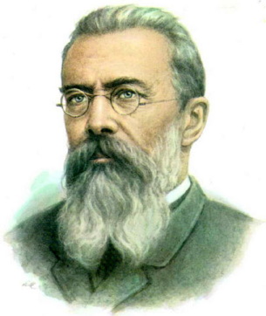
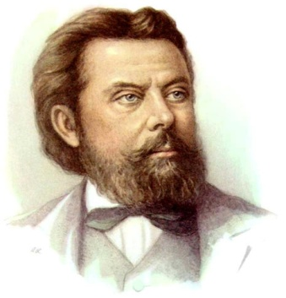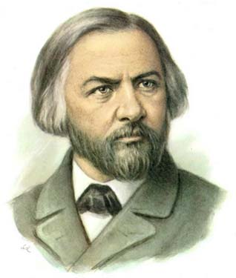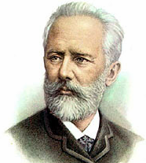
1. 2. 3. 4.

5. На картинка изображены танцы. Какие разновидности танцев вы знае
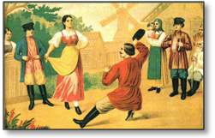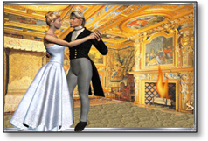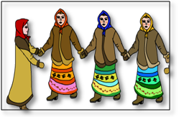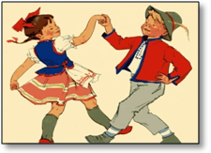
1. 2. 3. 4.

6. Внимательно рассмотрите картинку с изображением музыкальных инструментов. Назовите их. Какие из них не являются русскими народными музыкальными инструментами?
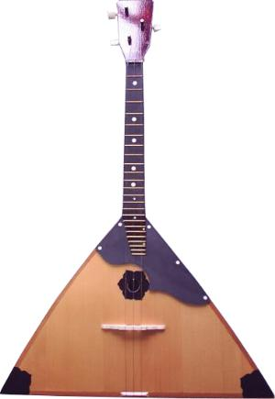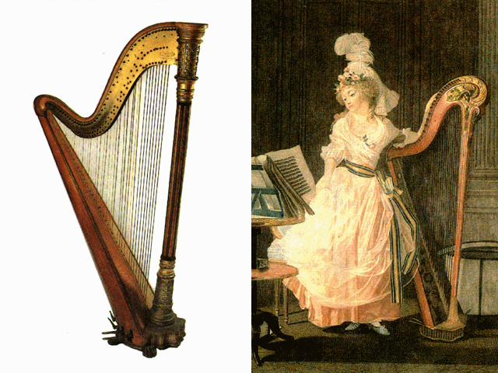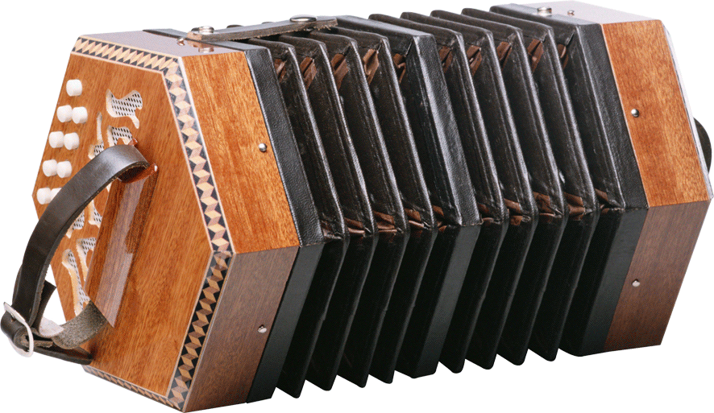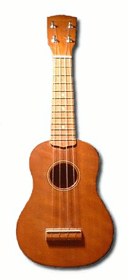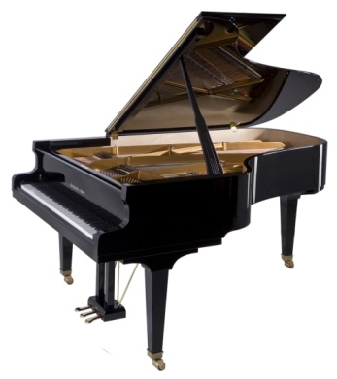
1. 2. 3. 4.
  - Вы уже знакомы с нотной грамотой. Назовите музыкальные знаки
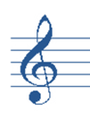 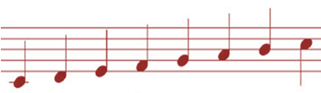 f p
1. 2. 3. 4.

8. Назовите ноты изображенные на нотных линеечках.
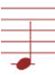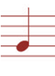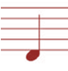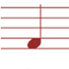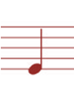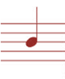
1. 2. 3. 4. 5. 6.

9. С какими музыкальными произведениями созвучны картинки? Назовите их.
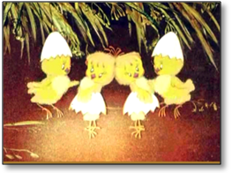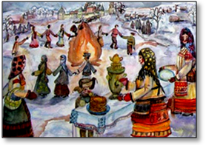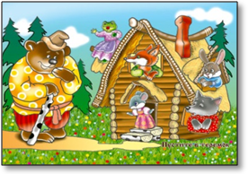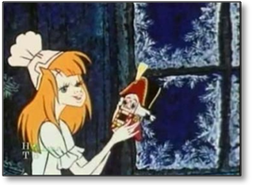
1. 2. 3. 4.
10. На каких рисунках изображен хор и солист?
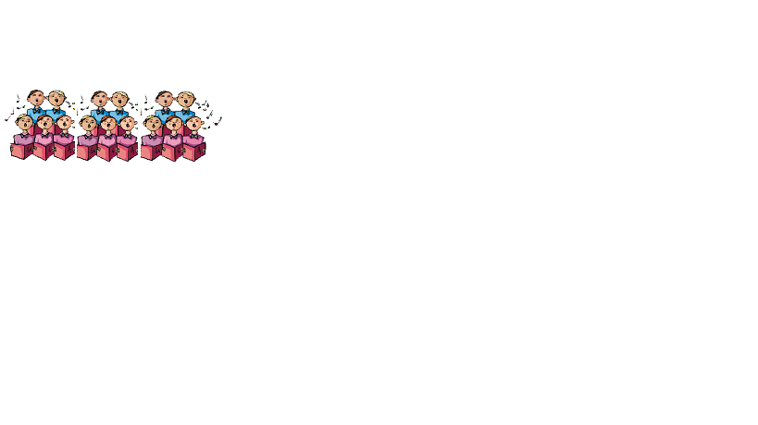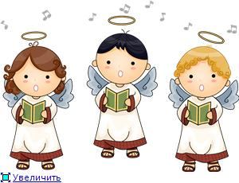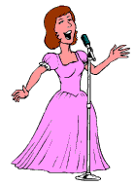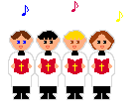
1. 2. 3. 4.

11. Кто из этих людей имеет самое прямое отношение к музыке? Назовите профессию музыканта.
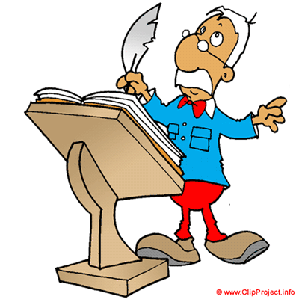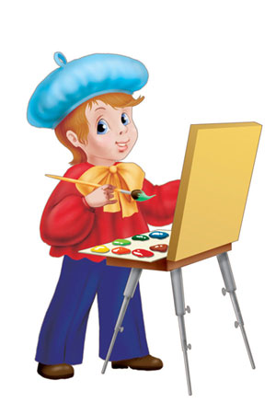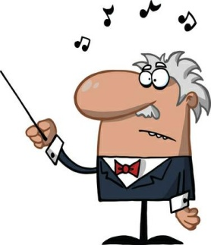
1. 2. 3. 4.
12. Кто из исполнителей играет на рояле и скрипке?
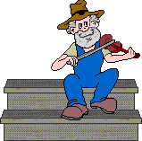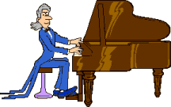
1. 2. 3. 4.

13. C какими песнями у вас ассоциируются картинки? Вспомни их названия.
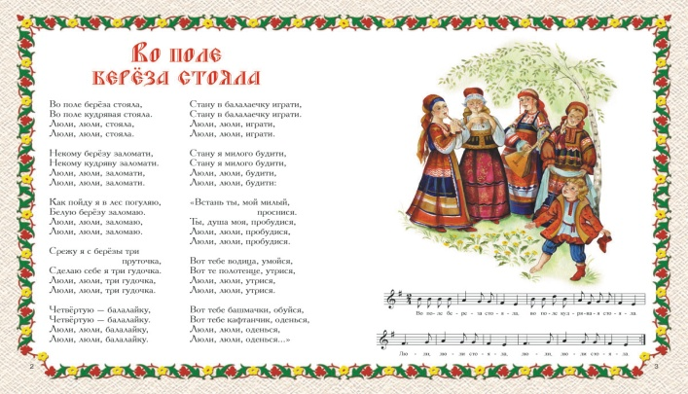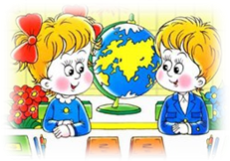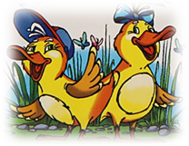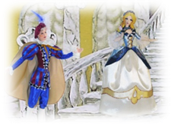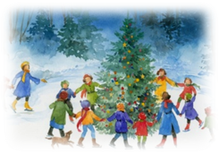
1. 2. 3. 4. 5.

Правильные ответы:
Задание № 1 . Ответ: Чиполлино
___________________________________________________________________
Задание № 2 . Ответ: Радостное.
Веселое.
___________________________________________________________________
Задание № 3 . Ответ: 1) Песня
2) Марш 3) Танец 4) Марш
5) Танец
________________________________________________________________________

Задание № 4.
Ответ: 1) М.П. Мусоргский 2) П.И. Чайковский
Задание № 5 . Ответ: 1) Пляска 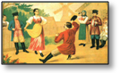
2) Вальс 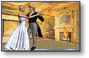 3) Хоровод 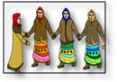 4) Полька 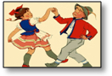
___________________________________________________________________
Задание № 6.
Ответ: Арфа Гитара Рояль
___________________________________________________________________ Задание № 7. Ответ: 1) Скрипичный ключ 2) Нотный стан, ноты 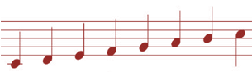 3) Форте (громко) f
4) Пиано (тихо) p
___________________________________________________________________
Задание № 8
Ответ: 1) «ДО» 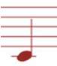 2) «СОЛЬ» 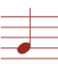
3) «РЕ» 4) «ФА»
5) «МИ» 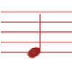 6) «СИ» 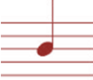
___________________________________________________________________
Задание № 9 Ответ: 1) «Балет невылупившихся птенцов» 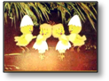 2) «Масленица» 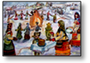 3) «Теремок» 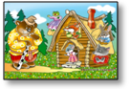 4) «Щелкунчик» 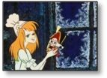
Задание № 10.
Ответ: 1) Хор 3) Солист

___________________________________________________________________
Задание № 11 . Ответ: Дирижер
___________________________________________________________________
Задание № 12
Ответ: 1) Дедушка 2) Пианист
___________________________________________________________________
Задание № 13
Ответ: 1) «Во поле береза стояла” 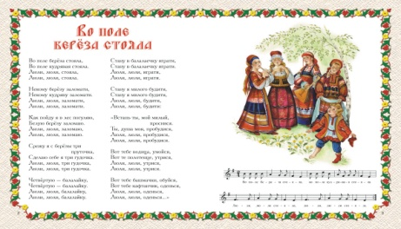
2) «Мы теперь ученики» 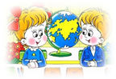 3) «Песенка про двух утят»  4) «Добрый жук» 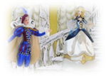 5) «Новогодний хоровод» 


